………………………………………………………… ORTAOKULU ^{NOTU :}

ADI SOYADI : …………………………………………
SINIFI : …………

…… / …… / ……………

A- Aşağıdaki tabloda numaralanmış cümlelerdeki altı çizili sözcüklerin hangi anlam özelliğinde olduğunu “ X “ işareti yazarak işaretleyin. (5 x 2 = 10 Puan)

 |  |  |  |  |  |  |  | CÜMLELER | Gerçek | Mecaz | Terim | Nicel | Nitel
 |  |  |  |  |  |  |  |  | Anlam | Anlam | Anlam | Anlamlı | Anlamlı
1 |  | Karanlık ortamları hiç sevmem.
2 |  | Babam koyu sohbetler yapar dostlarıyla.
3 |  | Yarın sabah bisikletle parkta gezeceğim.
4 |  | O kırıcı tavırlarınla beni çok üzüyorsun.
5 |  | Pırıl pırıl bir havada sahilde yürüyüş yaptık.

B- Aşağıdaki tabloda numaralanmış cümlelerin kutularını, “CÜMLEYE HAKİM OLAN DUYGULAR” dikkate alarak karşısına sahip oldukları anlamı yazın. (10 x 2 = 20 Puan)

Küçümseme – tahmin – pişmanlık – özlem – olasılık – azımsama – merak – korku – abartı – şaşırma

 |  | CÜMLELER | Cümleye Hakim Olan Duygu
1 |  | Keşke dedemi son defa görseydim. | ………………………… Anlamı
2 |  | Esra’ dan bu zor yarışı kazanacağını hiç beklemiyordum. | ………………………… Anlamı
3 |  | Bir belge aldı diye kendini profesör sanıyor. | ………………………… Anlamı
4 |  | Öğretmenimizin sürprizi nedir acaba ? | …………………………. Anlamı
5 |  | Bunca çocuk bir ekmek ile mi doyacak ? | ………………………… Anlamı
6 |  | Yarın akşam yola çıkabiliriz. | …………………………. Anlamı
7 |  | Çocukluğuma dönmek isterdim. | …………………………. Anlamı
8 |  | Belli olmaz belki, ablam şimdi dönüş yolundadır. | …………………………. Anlamı
9 |  | Neredeyse dört gündür durmadan yürüyorum. | …………………………. Anlamı
10 |  | Karanlık yolda yürürken arkamdan gelen ses ile birden irkildim | …………………………. Anlamı

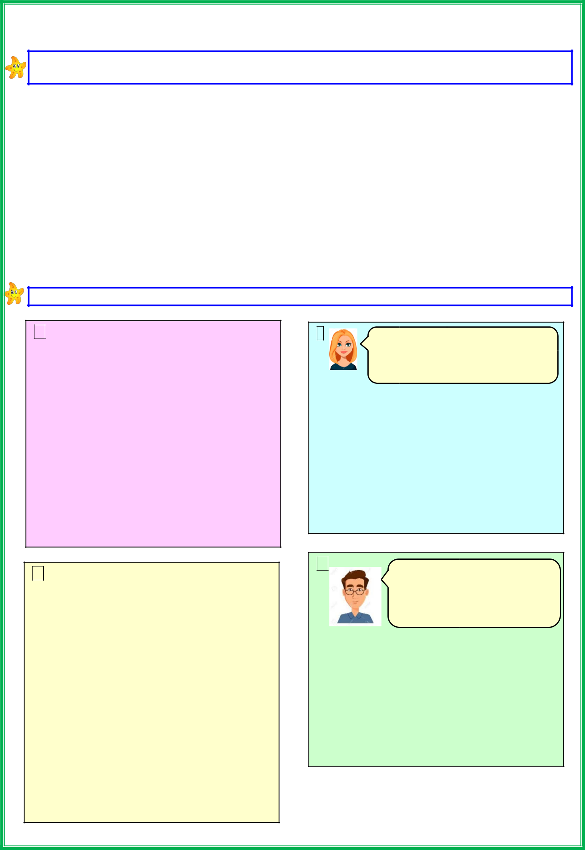
C- Aşağıdaki tabloda numaralanmış cümlelerin hangi anlam özelliğinde olduğunu “ X “ işareti yazarak işaretleyin. (5 x 2 = 10 Puan)

 |  |  |  | Nesnel | Gerçek | Deyim | Koşul | Amaç
 |  | CÜMLELER |  | Anlam | Anlam | Anlamlı | (Şart) | Anlamlı
 |  |  |  |  |  |  | Anlamlı
1 |  | Ay, Dünya’ nın uydusudur.
2 |  | En güzel renk mavidir.
3 |  | Doğru ve sistemli çalışırsan sınavı geçebilirsin.
4 |  | Yarın babam geleceği için içim içime sığmıyor.
5 |  | Güzel bir ev alabilmek için ek iş yapıyorum.

D- Aşağıdaki test sorularını cevaplayın. (12 x 5 = 60 Puan)

1- İnsanlar genellikle “Dolu dolu yaşıyorum.” demezler; “Dolu dolu yaşayacağım.” derler. Malesef ben de aynı düşünceye sahibim !

Bu cümlede asıl anlatılmak istenen aşağıdakilerden hangisidir ?

A. İnsanlar ya gençlik ya da yaşlılık döneminde mutlu olabilmektedir.

B. İnsanlar yaşadıkları andaki mutluluğun farkına varamadıklarından gelecekte mutlu olmayı hayal ederler.

C. Günlük sorunlarla uğraşmak insanları mutsuzlaştırır.

D. İnsanlar yaşlandıkça kendilerine daha çok zaman ayırıp mutlu olabilirler.

2-

- Bahçedeki ağaçlar bir aydan beri susuz kaldıklarından kurumaya başlamış.

- Bu kitapları anlayarak okursan hayata dair birçok kazanımın olur.

- İngilizce sözcük ezberlemek için değişik yöntemler geliştirmişti.

Numaralanmış cümleler “koşul, amaç, neden” cümlesi olarak sıralanacaktır.

Buna göre doğru sıralama aşağıdakilerden hangisinde yapılmıştır ?

A.1–2–3 | B.1–3–2
C.2–1–3 | D.2–3–1

3-
Hayatta başarılı olmanın en önemli yollarından biri istikrarlı bir şekilde yaşamaktır.

Aşağıdakilerden hangisi Pelin’ in cümlesine en yakın anlamlıdır ?

A. Hayatta başarılı olmanın yöntemlerinden birisi kararlılıktır.

B. İstikrarlı olmayan kişiler hayatı boyunca başarılı olamaz.

C. Başarının en önemli şartı istikrarlı olmaktır.

D. Kararlı bir yaşam bizim hayatımızın vazgeçilmez bir şartıdır.

4-
Aşağıdaki cümlelerin hangisinde bir durumun olumlu ve olumsuz yönleri bir arada verilmiştir ?

A. Toplantı hem son derece sıkıcı hem de yararsızdı.

B. Bütün gün hem sustu hem de herkese surat astı.

C. Başarı öz güvenini artıyor ancak onu kibirli yapıyordu.

D. Okumak onun için hem gereksinim hem de vazgeçilmez bir tutkuydu.

5- | Aşağıdaki | atasözlerinden
 | hangisinin açıklaması yanlıştır ?
A. İki dinle bir söyle : Çok dinleyip iyi düşünmeli,
öyle konuşmalıyız.
B. Baş dille tartılır : Kişinin aklı, söylediği sözle
ölçülür.
C. Akıl yaşta değil baştadır : Yaşlı insanlar her
zaman doğrusunu bilir.
D. Akıl akıldan üstündür : Bildiklerimizle
yetinmemeli, başkalarına da danışmalıyız.
6- | Hep aydın günlerimiz olmalı,
 | Milletçe el ele, beraber.
 | Bütün köylerinde güzel yurdumun
 | Okumayan, yazmayan kalmamalı.
 | Bu vatan, cennet vatan,
 | Kalkınmalı, kalkınmalı.

Bu mısralarda dile getirilen duygular aşağıdakilerden hangisidir ?

A. Birlik – İyimserlik B. Korku – Üzüntü
C. Yalnızlık – Pişmanlık D. Karamsarlık – Özlem

7- Bir yapıtın anlatımındaki başarı, yazarın yazma gücünün yanı sıra içtenliğine bağlıdır. Yapay bir anlatımın, yapıtın etkisini azaltacağı kuşkusuzdur. İyi bir yazar sözcük seçiminde ve sözcükleri kullanacağı yer konusunda tereddüt yaşamaz.

Bu metnin konusu aşağıdakilerden hangisidir ?

A. Başarılı bir eserin özellikleri
B. İyi bir yazar olmanın zorlukları

C. Bir eser yazmanın toplum için önemi D. İçten olan yapıtların etkisinin azalacağı

8-

- Sizi buralarda pek seyrek görüyorum.
- Başarı grafiği yıldan yıla artıyor.

- Onunla kırk yılda bir, İzmir’e gittiğimde görüşürüz.
- Bu akrabamı yıllardan beri görmemiştim.

Yukarıda numaralandırılmış cümlelerin hangilerinde, altı çizili sözler anlamca birbirine yakındır ?

A. 1. ve 2. B. 1. ve 3.
C. 2. ve 3. D. 2. ve 4.

https://www.sorubak.com/

9- -ı/-i/-u/-ü eki bazen iyelik eki bazen de ismin belirtme hal eki olarak karşımıza çıkar. Bu eki alan sözcüğün önüne "onun" kelimesini getirdiğimizde anlamlı oluyorsa iyelik eki, anlamsız oluyorsa belirtme hal ekidir.

Buna göre aşağıdakilerin hangisinde (-ı / -i / -u / -ü) eki iyelik eki görevinde kullanılmıştır ?

A. Defteri kendim için istiyorum.
B. Defteri sabah olmadan götür.
C. Defteri dün akşam bizde kalmış.
D. Defteri alıp müdürün odasına çıktı.

10- Aşağıdaki deyimlerden hangisinin açıklaması yanlış verilmiştir ?

A. Gönül koymak : Çok sevmek
B. Havanda su dövmek : Boşuna uğraşmak
C. Parmak ısırmak : Çok şaşırmak

D. Renk vermemek : Duygularını, düşüncelerini belli etmemek.

- Akşama Ermanlara gideceğiz.

  - Doktor beyler henüz gelmediler.

    - Henüz beş yaşlarında bir çocuktu.

    - Milletimiz nice Mustafa Kemaller yetiştirir.

- Sabahları düzenli spor yaparım.

  - Bebek ateşler içerisinde yanıyordu.

11- Yukarıdaki cümlelerde “-ler, -lar” eklerinin cümleye kattığı anlamlar aşağıdakilerin hangisinde doğru sıralama ile verilmiştir ?

A. benzeri – her – abartma – saygı – aile – yaklaşık
B. aile – saygı – yaklaşık – benzeri – her – abartma
C. her – benzeri – saygı – yaklaşık – abartma – aile
D. aile – saygı – benzeri – yaklaşık – abartma – her

12- Aşağıdakilerden hangisinde cümlenin ifade ettiği anlam yanlış verilmiştir ?

A. Aynı yanlışları yapmamak için hatalarından ders çıkarmalısın. (Öneri)
B. Faturalarınızı ödemek için girişten sıra alın.

(Uyarı)

C. Yazar, hikâyelerinde etkileyici bir dil kullanmış. (Beğeni)
D. Düşün ki; en sevdiğin arabaya sahip oldun.
(Tahmin)

